Верхньорівнева Специфікація Вимог Користувача
Автоматизованої Системи Пошуку Даних

ПІБ | Дата | Підпис
Автор:

Соавтор:
Переглядач:

Зміст
1. Вступ 3
1.1. Цілі 3
1.2. Мета 3
1.3. Опис проблеми 3
1.4. Цілі проекту 4
1.5. Очікувані вигоди 4
1.6. Скорочення та визначення 5
2. Ідентифікація системи 5
2.1. Використання за призначенням і опис системи 5
2.2. Стратегія впровадження системи 6
2.2.1. Впровадження продукту фазами 6
2.2.2. Використання гібридної моделі впровадження 7
2.2.3. Архітектура системи 8
2.2.4. Деталізація та опис потенційно можливих фаз впровадження системи 9
2.3. Бізнес-процес 11
3. Специфікація Вимог Користувача (Системи) 13
3.1. Функціональні вимоги 13
3.2. Нефункціональні вимоги 16
3.3. Технічні передумови 17
3.4. Вимоги до відповідності 17
3.5. Міграція даних 19
3.6. Конфіденційність даних 19
4. Пов’язані документи 19
5. ІСТОРІЯ ЗМІН 19

Вступ

Цілі

Цей документ описує специфікацію вимог користувача (системи) автоматизованої системи пошуку даних.
Метою цього документа є опис усіх вимог Системи (користувача) для використання Системи за призначенням.

Мета

Мета цього документа – деталізувати процес поетапного впровадження системи, включаючи:
- Розробку MVP Системи Пошуку для реалізації базового функціоналу (Фаза 2, Результат роботи 2 з ToR).
- Інтеграцію розширених аналітичних інструментів/нових джерел даних та AI-функцій (Фаза 3, Результат роботи 3 з ToR).
- Масштабування та оптимізація інфраструктури, забезпечення високої продуктивності та кібербезпеки (Фаза 4, Результат роботи 3 з ToR).

Опис проблеми

На даний момент процес пошуку інформації в рамках діяльності держ.органів здійснюється за допомогою зовнішніх пошукових сервісів. Однак існуючий підхід має суттєві недоліки, які знижують ефективність роботи:
- Ручний пошук:
  - Усі пошукові операції виконуються вручну, що займає значну кількість часу.
- Повторне введення критеріїв:
  - Кожен запит вимагає повторного введення параметрів, що створює додаткове навантаження на співробітників.
- Відсутність автоматичного збереження:
  - Результати пошуку не зберігаються автоматично, що унеможливлює їх подальше використання.
- Втрата контенту:
  - Інформація з відкритих джерел (текст, фото, відео) не зберігається локально, а також не зберігається її повний контекст. Це призводить до втрати важливих даних із часом.
- Відсутність моніторингу змін:
  - Система не дозволяє автоматично відстежувати зміни в інформації або постійно оновлювати дані щодо заданих критеріїв.
- Відсутність пошуку зображень з відео
  - Система немає можливості виконання пошуку по відео.
Ці обмеження створюють ризики, пов'язані з оперативністю, точністю та якістю даних, що особливо критично в контексті пошуку інформації по зниклим особам.

Цілі проекту

- Автоматизація пошуку:
  - Забезпечити автоматичний збір даних із відкритих джерел на основі заданих критеріїв.
- Моніторинг оновлень:
  - Впровадити систему постійного моніторингу інформації з налаштуванням розкладу.
- Збереження даних:
  - Реалізувати функціонал автоматичного збереження результатів пошуку, включаючи повний контент дописів (текст, фото, відео, лінки).
- Покращення якості даних:
  - Забезпечити збереження та аналіз інформації з максимальною точністю й актуальністю, що є критично важливим для пошуку зниклих осіб.
- Аналіз та звітність:
  - Забезпечити можливість формування звітів і аналітики на основі зібраних даних.
- Зменшення ручної роботи:
  - Знизити кількість повторюваних завдань завдяки автоматизації процесів.
- Автономний пошук та обробка
  - Забезпечити можливість виконання автономного пошуку та обробки або підключення автономного пошукового модулю, який не потребує додаткового ліцензування.

Очікувані вигоди

- Підвищення ефективності роботи:
  - Скорочення часу на пошук інформації.
  - Зниження навантаження на співробітників завдяки автоматизації процесів.
- Покращення якості даних:
  - Збереження повного контексту пошуку, включаючи текст, фото, відео та метадані.
  - Можливість відстеження змін у даних.
  - Підвищення точності й актуальності інформації, що є критичним у контексті пошуку зниклих осіб.
- Ефективний аналіз:
  - Візуалізація та звітність на основі зібраної інформації для прийняття зважених рішень.
- Економія ресурсів:
  - Зменшення ручної роботи знизить витрати на персонал.
- Покращення оперативної діяльності:
  - Можливість швидко отримувати актуальні дані для вирішення оперативних завдань.

Скорочення та визначення

Абревіатура | Визначення
MVP | Minimum Viable Product – мінімально життєздатний продукт, що містить основний функціонал системи.
OSINT | Open Source Intelligence – розвідка на основі відкритих джерел.
NLP | Natural Language Processing – технологія обробки природної мови для аналізу текстових даних.
OCR | Optical Character Recognition – технологія розпізнавання тексту на зображеннях.
AI | Artificial Intelligence – штучний інтелект, що використовується для автоматичного аналізу та обробки інформації.
API | Application Programming Interface – програмний інтерфейс для взаємодії між компонентами системи.
REST API | архітектурний стиль взаємодії між веб-сервісами через HTTPS-запити.
SIEM | Security Information and Event Management – система моніторингу та аналізу безпекових подій.
IDS/IPS | Intrusion Detection/Prevention System – система виявлення та запобігання вторгнень у мережу.
VPN | Virtual Private Network – технологія для захисту передавання даних у мережі.
ISO 27001 | міжнародний стандарт управління інформаційною безпекою.
GDPR | General Data Protection Regulation – загальний регламент ЄС щодо захисту персональних даних.
КСЗІ | Комплексна система захисту інформації – вимоги до захисту інформації в Україні.
Аудитний запис | Інформація про всі дії в Системі.

Ідентифікація системи

Назва Системи | Автоматизована Система Пошуку Даних
Постачальник | Не визначений
Версія | 01

Використання за призначенням і опис системи

Система призначена для забезпечення аналітичної підтримки правоохоронних органів шляхом збору, обробки, аналізу та візуалізації даних із відкритих джерел. Вона дозволяє проводити автоматизований пошук інформації, здійснювати ідентифікацію осіб та об'єктів, виявляти загрози та аналізувати взаємозв’язки між подіями та об’єктами.

Основні компоненти системи:
- Модуль збору даних:
  - Інтеграція з Telegram, YouTube, TikTok, Facebook, Viber, Instagram та іншими онлайн-ресурсами.
  - Автоматизований моніторинг відкритих джерел у режимі реального часу.
  - Фільтрація та класифікація отриманої інформації.

- Модуль обробки мультимедіа:
  - Аналіз та розпізнавання тексту на зображеннях (OCR).
  - Ідентифікація облич та об'єктів на фото та відео.
  - Аналіз відеопотоків для виявлення підозрілої активності.

- Модуль пошуку та аналітики:
  - Семантичний пошук текстової інформації.
  - Автоматизоване визначення трендів та аномалій у зібраних даних.
  - Виявлення зв’язків між об'єктами, подіями та користувачами.

- Модуль звітності та інтеграції:
  - Формування та експорт аналітичних звітів.
  - Можливість інтеграції з державними інформаційними системами за потреби.

Система дозволяє користувачам швидко отримувати аналітичні дані, автономно відстежувати динаміку змін, прогнозувати ризики та ефективно взаємодіяти з іншими інформаційними ресурсами. Її гнучка архітектура забезпечує можливість розширення функціоналу та підключення нових сервісів для підвищення ефективності аналітики та моніторингу загроз.

Стратегія впровадження системи

2.2.1. Впровадження продукту фазами

Впровадження системи має бути розбито на кілька фаз з наступних причин:
- Керованість та контроль процесу
  - Розбиття на етапи дозволяє поступово впроваджувати функціонал, перевіряти його ефективність та коригувати стратегію за необхідності.
  - Зменшується ризик одночасного запуску великої та складної системи без детального та поглибленого тестування кожної з частин системи її користувачами (представниками правоохоронних органів та ін.).
- Пріоритизація функціоналу
  - На першому етапі впроваджується базова версія системи (MVP), що дозволяє швидко почати її використання.
  - Подальші фази передбачають розширення можливостей, покращення аналітики, додавання нових джерел та AI-функцій.
- Зниження ризиків та навантаження на бюджет
  - Поступове впровадження дозволяє оптимізувати витрати та уникнути великих фінансових вкладень на початкових етапах.
  - Якщо виникають технологічні труднощі або необхідність зміни функціональності, система може адаптуватися без втрати всього проєкту.
- Тестування та оптимізація
  - Поетапне впровадження дозволяє проводити ретельне тестування на кожному етапі, виявляючи можливі проблеми до повного розгортання.
  - Користувачі отримують можливість тестувати систему та вносити пропозиції щодо покращень.
- Забезпечення інтеграції з іншими системами
  - Впровадження в кілька фаз дозволяє поступово інтегрувати систему з іншими базами даних, аналітичними платформами та сервісами OSINT.
  - Мінімізується ризик несумісності з іншими державними або комерційними системами.

Принципи побудови та планування фаз розробки:
- Розробка продукту має розпочинатися з поглибленого аналізу вимог та будування відповідної архітектури системи, що їх задовільняє. Такий аналіз має бути винесений у окрему фазу, так зване Discovery, або більш глибоке та детальне ознайомлення з логікою та нюансами системи, які потрібно врахувати при її побудові.

- Умовою успішного проведення такого аналізу зі сторони замовника буде постійна доступність представника(ів) державних органів для команди розробки задля проведення консультацій щодо наповнення системи та надання інших вимог чи побажань навколо її побудови.
- Умовою успішного проведення такого аналізу зі сторони виконавця буде наявність досвідченої команди фахівців, здатних проводити аналіз вимог і будувати архітектурні рішення та проектні плани на їхній основі.
- Результатом фази дослідження (Discovery) мають бути такі артефакти, як:
  - загальний звіт про результати фази дослідження
  - схема архітектурної концепції проекту з дотичною документацією/описом складових схеми
  - детальна специфікація вимог у форматі WBS (Work Breakdown Structure) з оцінкою наведених у ній функціональностей у людино-днях або людино-годинах
  - план проекту з ключовими датами розробки, тестування та релізів
  - реєстр ризиків, припущень та залежностей, що можуть впливати на час розробки або якість продукту
  - комунікаційна структура проекту системи
  - стретегія тестування системи
  - візуальні прототипи інтерфейсу системи
  - склад команди розробки, який планується для гарантованої побудови продукту
  - вимоги до побудови серверної та потужностей, що мають бути в ній закладені для підтримки діяльності системи
Список артефактів може бути не обмеженим наведеними вище артефактами, однак вони є мінімально необхідними, щоб вважати Discovery завершеним.
- Після проведення досліджень Discovery фази та отримання артефактів, зазначених вище можна буде чіткіше розуміти план побудови наступних фаз розробки продукту. Такий план і має слугувати дорожньою картою для релізу окремих частин пошукової системи за «фазовим принципом».
- Наповнення наступних фаз розробки буде залежати від проробленого аналізу, однак має базуватися на регулярності релізів та змозі тестувати проміжні результати роботи майбутніми користувачами системи (представниками державних.органів та ін.).
- Наступні фази розробки також мають відповідати загальному баченню реалізації продукту, що має на меті отримання першого робочого MVP з обмеженим функціоналом вже до кінця 2025 року.

Використання гібридної моделі впровадження

Гібридна модель, що поєднує власні компоненти системи з інтеграцією з існуючими сервісами, обрана з таких причин:
- Прискорення впровадження
  - Інтеграція з уже існуючими сервісами (наприклад, Clearview AI, Artellence, Amazon Rekognition або аналогічними) дозволяє зменшити час на розробку окремих функцій (наприклад, розпізнавання облич).
  - Використання API сторонніх систем дає змогу швидко запустити аналітичний функціонал без потреби розробляти все з нуля.
- Оптимізація ресурсів та витрат
  - Власна розробка модулів для розпізнавання облич, обробки мультимедіа та аналізу даних потребує значних фінансових і часових витрат.
  - Інтеграція з уже існуючими сервісами дозволяє заощадити на розробці та підтримці інфраструктури.
- Гнучкість та масштабованість
  - Гібридна модель дозволяє змінювати та розширювати функціонал залежно від потреб без повної перебудови системи.
  - Локальні компоненти системи забезпечують контроль та безпеку даних, а інтегровані API – доступ до новітніх AI-рішень.
- Юридичні та регуляторні вимоги
  - Частина функціоналу (наприклад, зберігання та обробка персональних даних) потребує локалізованого підходу та дотримання нормативних вимог (КСЗІ, GDPR).
  - Гібридна модель дозволяє поєднати локальну інфраструктуру для збереження конфіденційних даних із хмарними технологіями для обчислювальних завдань.
- Взаємодія з державними структурами
  - Багато державних установ вже використовують сторонні рішення для аналізу даних, тому інтеграція з такими сервісами забезпечує взаємодію між структурами.
  - Підключення до існуючих баз даних дозволяє отримувати актуальні дані без дублювання інформації.

Архітектура системи

Система має бути реалізована за принципом компонентної архітектури, де кожен модуль відповідає за певний функціонал та взаємодіє з іншими через визначені інтерфейси. Це забезпечує гнучкість, масштабованість та можливість інтеграції з зовнішніми сервісами.

Нижче представлена UML Component Diagram, яка ілюструє потенційну взаємодію між основними компонентами системи, включаючи користувацький інтерфейс, API, базу даних, аналітичні модулі та зовнішні сервіси.
Основні компоненти системи:
- Користувач (User) – Взаємодіє із системою через веб-інтерфейс.
- WEB-інтерфейс UI – Забезпечує взаємодію користувача з системою.
- Application (Бізнес-логіка) – Обробляє запити користувачів та здійснює комунікацію між модулями.
- API – Основний інтерфейс для інтеграції внутрішніх та зовнішніх сервісів.
- База даних (Database) – Центральне сховище для збереження структурованих даних.
- Аналітичний модуль (Analytics Module) – Використовується для аналізу даних.
- Система моніторингу (Monitoring System) – Відстежує стан системи та виявляє аномалії.
- Звітування та візуалізація (Reporting & Visualization) – Формує звіти та аналітичні дашборди.
- Зовнішні сервіси (External Services: Clearview AI, Artellence) – Інтеграція з сторонніми системами.
- Дашборди (Dashboards) – Відображення аналітичних даних у вигляді графіків, таблиць та KPI.

UML Component Diagram:

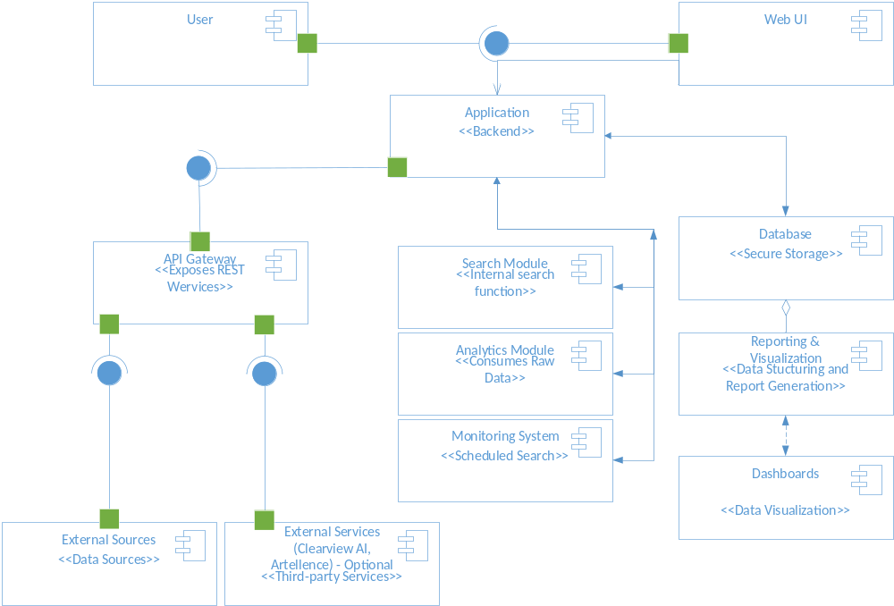

Деталізація та опис потенційно можливих фаз впровадження системи

Фаза 1 (Discovery, відноситься до Результату роботи 1 з ToR): Планування та підготовка
- Аналіз вимог:
  - Деталізація функціональних та нефункціональних вимог.
  - Визначення ключових джерел даних та формату обробки даних з них (наприклад: Telegram, TikTok, YouTube, Viber тощо).
  - Узгодження правових аспектів (відповідність КСЗІ/GDPR тощо) та їх урахування у побудові системи пошуку.
  - Створення WBS (Work Breakdown Structure) з уточненою оцінкою та описом функціональностей, що будуть результатом кожної з фаз розробки.
  - Створення плану проекту та інших похідних, зазначених у п 2.2.1 (Принципи побудови та планування фаз розробки).
- Проєктування архітектури:
  - Гібридна архітектура (локальні сервери та хмарні компоненти).
  - Вибір пошукових механізмів (наприклад Elasticsearch, Apache Solr та/або аналогічні).
- Узгодження проєкту архітектури та вимог з представниками державних
Фаза 2: Розробка мінімально життєздатного продукту (MVP, відноситься до Результату роботи 2 з ToR)
- Базовий функціонал пошуку:
  - Пошук за текстом із відкритих джерел.
  - Базова інтеграція з API Telegram,Viber, TikTok, YouTube, Viver та або іншими визначеними, як пріорітетні державним органом.
- Обробка мультимедіа:
  - Розпізнавання тексту на зображеннях (OCR).
  - Завантаження відео та їх розкадрування.
- Моніторинг:
  - Налаштування автоматичного збору даних із заданих джерел.
- Тестування та перевірка:
  - Функціональне тестування базових функцій.
  - Навантажувальне тестування.
Фаза 3: Розширення функціоналу (відноситься до Результату роботи 3 з ToR)
- Семантичний пошук:
  - Використання моделей NLP (BERT, GPT) для контекстного аналізу тексту.
- Пошук за зображеннями:
  - Розпізнавання облич (MTCNN, YOLO).
  - Пошук схожих зображень у базі.
- Робота з мультимедіа:
  - Розпізнавання об’єктів на фото/відео.
  - Текстова розшифровка аудіо (speech-to-text).
- Звітність та візуалізація:
  - Автоматичне формування звітів (PDF, Excel, CSV).
  - Візуалізація даних через інтерактивні дашборди.
Фаза 4: Масштабування та оптимізація (відноситься до Результату роботи 4 з ToR)
- Інтеграція нових джерел:
  - Додавання нових платформ через API.
  - Збір даних із менш популярних джерел.
- Оптимізація бази даних:
  - Видалення дублікатів.
  - Архівування маловикористовуваних даних.
- Масштабування інфраструктури:
  - Горизонтальне масштабування серверів.
  - Балансування навантаження між компонентами.
Фаза 5: Повне впровадження та підтримка (відноситься до Результату роботи 4 з ToR)
- Навчання персоналу:
  - Проведення тренінгів для користувачів і адміністраторів.
  - Розробка інструкцій і документації.
- Моніторинг продуктивності:
  - Впровадження інструментів для моніторингу та аудиту.
  - Логування всіх дій користувачів.
- Оновлення системи:
  - Регулярне оновлення алгоритмів пошуку.
  - Додавання нових функцій за запитом.

Бізнес-процес

- Авторизація та доступ до системи
Тригер: Користувач відкриває систему для пошуку або моніторингу інформації.
Процес:
- Вхід до системи через веб-інтерфейс або внутрішню мережу.
- Аутентифікація за логіном та паролем (можлива двофакторна авторизація).
- Налаштування рівня доступу (залежно від ролі користувача).
Результат: Користувач отримує доступ до основного функціоналу системи.

- Виконання пошуку інформації
Тригер: Користувач має потребу знайти певну інформацію (особу, подію, текст, зображення).
Процес:
- Введення запиту (ключові слова, зображення, відео, профіль у соцмережах).
- Вибір критеріїв пошуку (дата, джерело, мова, тип контенту).
- Запуск пошуку та очікування результатів.
Результат: Користувач отримує список знайдених результатів із можливістю їхньої фільтрації та сортування та збереження, як окремого об’єкта.
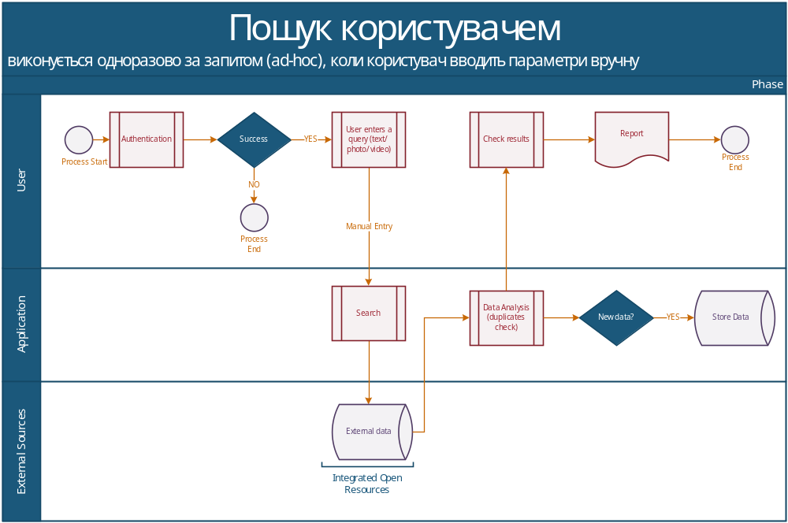

3. Моніторинг подій у реальному часі
Тригер: Користувач хоче відстежувати зміни у відкритих джерелах щодо певної теми або особи, об’єкту.
Процес:
- Створення автоматичного моніторингу за ключовими словами або профілями.
- Налаштування частоти оновлення та умов сповіщення.
- Отримання автоматичних повідомлень при виявленні нових релевантних даних.
Результат: Користувач отримує своєчасні сповіщення про нові події або згадки, що відповідають його запиту.

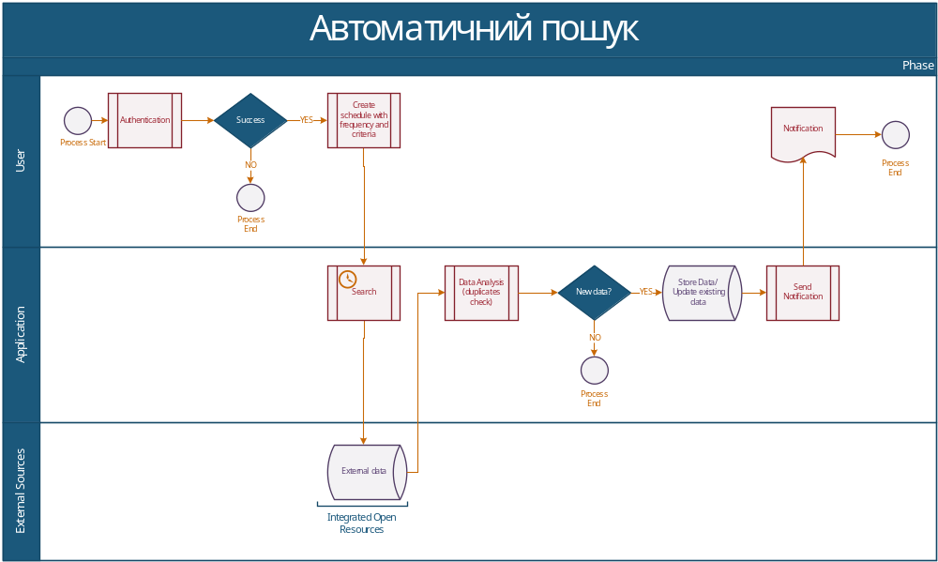

4. Генерація звітів
Тригер: Користувачу потрібно оформити результати аналізу для подальшої роботи.
Процес:
- Вибір формату звіту (PDF, Excel, інтерактивна панель).
- Налаштування параметрів звіту (період, категорії даних, графічні відображення).
- Автоматичне формування та завантаження звіту.
Результат: Користувач отримує готовий структурований звіт для використання у розслідуваннях або аналізі.

Специфікація Вимог Користувача (Системи)

Функціональні вимоги

Ідентифікатор | Фаза | Назва | Опис
URS-01-010 | Фаза 2 | Пошук за текстом | Виконання пошуку за ключовими словами у відкритих джерелах (Telegram, TikTok, YouTube, Facebook, Viber).
URS-01-020 | Фаза 2 | Пошук за текстом | Підтримка пошуку за точним співпадінням та контекстним аналізом.
URS-01-030 | Фаза 2 | Пошук за текстом | Використання NLP (Natural Language Processing) для розпізнавання сутностей (імена, дати, геолокація, організації, події).
URS-01-040 | Фаза 2 | Пошук за текстом | Автоматична класифікація результатів пошуку за категоріями.
URS-01-050 | Фаза 2 | Пошук за текстом | Фільтрація результатів за:  - Датою публікації.  - Джерелом (конкретна група, канал, профіль).  - Типом контенту (текст, фото, відео).  - Мовою тексту.
URS-01-060 | Фаза 2 | Пошук за текстом | Підсвічування знайдених ключових слів у результатах пошуку.
URS-01-070 | Фаза 2 | Пошук за текстом | Збереження всіх даних: тексту, фото, відео, лінків до джерел.
URS-01-080 | Фаза 2 | Пошук за текстом | Можливість перегляду історії пошукових запитів.
URS-01-090 | Фаза 2 | Пошук за текстом | Створення та збереження шаблонів пошукових запитів для повторного використання.
URS-01-100 | Фаза 2 | Інтеграція з API відкритих джерел | Telegram Bot API для збору публікацій із каналів та чатів.
URS-01-110 | Фаза 2 | Інтеграція з API відкритих джерел | YouTube API для отримання відео та мета-даних.
URS-01-120 | Фаза 2 | Інтеграція з API відкритих джерел | TikTok API для пошуку контенту за хештегами та ключовими словами.
URS-01-130 | Фаза 2 | Інтеграція з API відкритих джерел | Facebook Graph API для отримання публікацій.
URS-01-140 | Фаза 2 | Інтеграція з API відкритих джерел | Viber API для збору публічного контенту.
URS-01-150 | Фаза 2 | Інтеграція з API відкритих джерел | Автоматичне оновлення даних із вбудованим механізмом повторного збору при збоях API.
URS-01-160 | Фаза 2 | Інтеграція з API відкритих джерел | Логування всіх запитів до API та можливих помилок під час отримання даних.
URS-01-170 | Фаза 2 | Обробка мультимедіа | Збереження фото та відео, отриманих із джерел, у стандартизованих форматах.
URS-01-180 | Фаза 2 | Обробка мультимедіа | Автоматичне розкадрування відео для аналізу ключових сцен.
URS-01-190 | Фаза 2 | Обробка мультимедіа | Розпізнавання тексту на зображеннях (OCR) з підтримкою багатьох мов.
URS-01-200 | Фаза 2 | Обробка мультимедіа | Автоматичне розпізнавання об'єктів, включаючи людей, транспортні засоби, зброю тощо.
URS-01-210 | Фаза 2 | Обробка мультимедіа | Порівняння та ідентифікація осіб за зображенням (face recognition).
URS-01-220 | Фаза 2 | Моніторинг | Автоматичний збір нових даних за встановленими критеріями пошуку.
URS-01-230 | Фаза 2 | Моніторинг | Оновлення результатів у режимі реального часу або за розкладом.
URS-01-240 | Фаза 2 | Моніторинг | Нотифікація користувачів про нові результати у визначеному форматі (email, внутрішні повідомлення).
URS-01-250 | Фаза 2 | Моніторинг | Вбудовані механізми визначення аномальної активності у потоках даних.
URS-01-260 | Фаза 2 | Моніторинг | Збереження змін у контенті для можливості порівняння старих і нових версій даних.
URS-01-270 | Фаза 2 | Моніторинг | Можливість додавання користувачами нових джерел для моніторингу.
URS-01-280 | Фаза 2 | Збереження та експорт | Збереження результатів пошуку у внутрішню базу даних із можливістю подальшої обробки.
URS-01-290 | Фаза 2 | Збереження та експорт | Генерація аналітичних звітів (щотижневих, щомісячних) із можливістю кастомізації.
URS-01-300 | Фаза 2 | Збереження та експорт | Експорт отриманих результатів у форматах CSV, PDF, Excel.
URS-01-305 | Фаза 2 | Імпорт | Імпорт даних з Excel\CSV з можливістю пошуку подібної інформації за існуючими об’єктами.
URS-01-310 | Фаза 2 | Обмін даними | API для інтеграції з BI-системами або мобільним додатком для використання.
URS-01-320 | Фаза 2 | Збереження та експорт | Відображення статистики щодо пошукових запитів, включаючи кількість знайдених результатів, їх джерела та періодичність публікацій.
URS-01-330 | Фаза 2 | Об’єкт пошуку | Створення та підтримання об’єктів пошуку.
URS-01-340 | Фаза 2 | Об’єкт пошуку | Збереження результатів пошуку на рівні об’єктів
URS-01-350 | Фаза 2 | Об’єкт пошуку | Можливість налаштування збереження в розрізі знайденої інформації
URS-01-360 | Фаза 2 | Об’єкт пошуку | Можливість збереження знайдених записів без з змін з логуванням дати\часу розміщення
URS-01-370 | Фаза 3 | Покращений пошук за текстом | Розширений пошук із підтримкою пошукових операторів (AND, OR, NOT, NEAR).
URS-01-380 | Фаза 3 | Покращений пошук за текстом | Контекстний аналіз тексту для визначення тону повідомлення (позитивний, нейтральний, негативний)\ Використання моделей NLP (BERT, GPT) для контекстного аналізу тексту
URS-01-390 | Фаза 3 | Покращений пошук за текстом | Автоматичне групування результатів за тематикою та ключовими словами.
URS-01-400 | Фаза 3 | Покращений пошук за текстом | Динамічне формування аналітичних звітів на основі текстових запитів.
URS-01-410 | Фаза 3 | Інтеграція нових джерел та сервісів | Підключення Instagram API для збору текстового та мультимедійного контенту.
URS-01-420 | Фаза 3 | Інтеграція нових джерел та сервісів | Інтеграція з Twitter API для моніторингу дописів та трендових тем.
URS-01-430 | Фаза 3 | Інтеграція нових джерел та сервісів | Аналіз новинних сайтів, блогів та форумів через веб-скрейпінг.
URS-01-440 | Фаза 3 | Інтеграція нових джерел та сервісів | Включення закритих інформаційних ресурсів через домовленості про обмін даними.
URS-01-450 | Фаза 3 | Інтеграція нових джерел та сервісів | Інтеграція з Clearview AI для розпізнавання облич.
URS-01-460 | Фаза 3 | Інтеграція нових джерел та сервісів | Інтеграція з Artellence для OSINT-аналізу та автоматичного збору даних.
URS-01-470 | Фаза 3 | Інтеграція з Clearview AI та Artellence | Використання REST API для завантаження зображень та пошуку збігів у базі.
URS-01-480 | Фаза 3 | Інтеграція з Clearview AI та Artellence | Надсилання запитів на ідентифікацію осіб.
URS-01-490 | Фаза 3 | Інтеграція з Clearview AI та Artellence | Обробка отриманих даних та інтеграція результатів у внутрішню систему.
URS-01-500 | Фаза 3 | Розширена обробка мультимедіа | Покращені алгоритми розпізнавання облич (використання більш точних моделей AI, (MTCNN, YOLO)
URS-01-510 | Фаза 3 | Розширена обробка мультимедіа | Автоматичне сортування та групування подібних фото та відео.
URS-01-520 | Фаза 3 | Розширена обробка мультимедіа | Оптимізація процесів розпізнавання тексту на зображеннях (OCR) для підвищення точності результатів
URS-01-530 | Фаза 3 | Розширена обробка мультимедіа | Текстова розшифровка аудіо (speech-to-text).
URS-01-540 | Фаза 3 | Звітність | Автоматичне формування звітів (PDF, Excel, CSV).
URS-01-550 | Фаза 3 | Звітність | Візуалізація даних через інтерактивні дашборди.
URS-01-560 | Фаза 4 | Інтеграції | Додавання нових платформ через API.
URS-01-570 | Фаза 4 | Інтеграції | Збір даних із менш популярних джерел.
URS-01-580 | Фаза 4 | Оптимізація даних | Архівування старих даних із автоматичним переміщенням об'єктів зі статусом "пасивний" або "закритий"
URS-01-590 | Фаза 4 | Оптимізація даних | Механізм виявлення та обробки дублікатів із можливістю об’єднання, видалення чи залишення запису

Нефункціональні вимоги

Ідентифікатор | Назва | Опис
URS-02-010 | Вимоги до серверів та інфраструктури | Сервери мають знаходитися у межах організації для безпосереднього доступу.
URS-02-020 | Вимоги до серверів та інфраструктури | Початковий об’єм дискового простору – 42 ТБ із можливістю розширення.
URS-02-030 | Вимоги до серверів та інфраструктури | Система має бути спроєктована для роботи у багатокористувацькому режимі.
URS-02-040 | Продуктивність та швидкодія | Максимальна глибина пошуку, кількість облич: Без обмежень
URS-02-050 | Продуктивність та швидкодія | Максимальна кількість бібліотек пошуку: Без обмежень
URS-02-060 | Продуктивність та швидкодія | Максимальна кількість облич в одній бібліотеці пошуку: Без обмежень
URS-02-030 | Продуктивність та швидкодія | Максимальна кількість фотографій в базі даних: Без обмежень
URS-02-070 | Продуктивність та швидкодія | Можливість резервування бібліотек фотографій
URS-02-080 | Продуктивність та швидкодія | Максимальний час пошуку у базі 50 млн записів – до 5 секунд.
URS-02-090 | Продуктивність та швидкодія | Швидкість розпізнавання облич при завантаженні в базу – до 360 осіб/сек.
URS-02-100 | Продуктивність та швидкодія | Підтримка без обмежень щодо глибини пошуку, кількості бібліотек та облич.
URS-02-110 | Продуктивність та швидкодія | Операційна доступність: 24/7/365 (безперервна робота).
URS-02-120 | Інтерфейс | Інтерфейс користувача повинен бути українською мовою, зручним у навігації та інтуїтивно зрозумілим
URS-02-130 | Масштабованість системи | Передбачена можливість розширення бази даних при зростанні обсягу інформації.
URS-02-140 | Масштабованість системи | Забезпечення ефективної роботи при збільшенні навантаження (індексація, розподіл даних).
URS-02-150 | Масштабованість системи | Інтеграція з іншими системами та API.
URS-02-160 | Безпека даних | Використання шифрування чутливої інформації.
URS-02-170 | Безпека даних | Впровадження аутентифікації та авторизації для доступу до пошукового модуля.
URS-02-180 | Безпека даних | Обмеження доступу до бази даних відповідно до ролей користувачів.
URS-02-190 | Безпека даних | Використання резервного копіювання та відновлення у разі втрати даних.
URS-02-200 | Продуктивність та швидкодія | Середній час виконання операцій:  - Пошук текстових даних – до 2 секунд.  - Обробка мультимедійних файлів – до 5 секунд.  - Генерація звітів – до 10 секунд.

Технічні передумови

Ідентифікатор | Назва | Опис
URS-03-010 | Операційна система | Система має працювати через веб-додатком. Система повинна працювати з  - Chrome 26.0  - Edge/IE 10.0  - Mozilla 37.0  - Safari 11.1  - Opera 15.0
URS-03-020 | Інтеграції | Система повинна мати SSO з MS Azure, Google і Okta
URS-03-030 | Сповіщення | Система повинна мати можливість надсилати сповіщення за номером телефону або\та електронною поштою.
URS-03-040 | Дані | Система повинна підтримувати українську мову.
URS-03-050 | Архітектура | Архітектура системи повинна бути спланована відповідно до Рекомендацій CIP (Державної служби спеціального зв’язку та захисту інформації України): НД ТЗІ 3.7-003-05 «Порядок проведення робіт із створення комплексної системи захисту інформації в інформаційно-телекомунікаційній системі»

Вимоги до відповідності

Ідентифікатор | Назва | Опис
URS-04-010 | Звітність | Повинна бути можливість роздрукувати звіт повністю і без зміни змісту.
URS-04-020 | Звітність | Повинна бути можливість повністю зберегти звіт у форматі pdf без зміни вмісту.
URS-04-040 | Доступ | Вхід до Системи повинен бути обмежений лише користувачами з іменем користувача, паролем і MFA (двоетапна перевірка).  Система повинна підтримувати Azure ID SSO/Google SSO (SAML) або мати двоетапну перевірку, налаштовану в самій системі.
URS-04-050 | Доступ | Доступ до Системи повинен бути обмеженим виключно робочим місцем.
URS-04-060 | Доступ | У разі кількох спроб неавторизованого доступу користувача, доступ для цього облікового запису користувача буде заблоковано.
URS-04-070 | Доступ | Система повинна мати можливість надавати привілеями користувачам у Системі за допомогою ролей.
URS-04-080 | Audit Trail | Система автоматично генерує контрольний слід для кожної дії, яка створює, змінює та/або видаляє електронний запис.
URS-04-090 | Audit Trail | Система має відстежувати всі наступні типи дій за допомогою контрольного журналу та функції журналу включаючи роботу зі звітами.
URS-04-100 | Audit Trail | Повинна бути можливість переглядати аудиторський слід у формі, зрозумілій людині
URS-04-110 | Audit Trail | Журнал аудиту повинен містити такі дані:  - Дата й час зареєстрованої діяльності  - Ім'я користувача  - Змінене значення (до і після) \ діяльність  - Ідентифікатор запису
URS-04-120 | Audit Trail | Не можна редагувати або видаляти контрольний слід.
URS-04-130 | Audit Trail | Повинна бути можливість надрукувати звіт про контрольний слід правильно, повністю та без зміни змісту
URS-04-140 | Audit Trail | Повинна бути можливість правильно експортувати повний контрольний слід у файл.
URS-04-150 | Audit Trail | Користувач не повинен мати можливості вимкнути функцію контрольного сліду.
URS-04-160 | Audit Trail | Системні дані та час повинні регулярно синхронізуватися з часом сервера.
URS-04-170 | Audit Trail | Системні дані та час не можуть бути змінені неавторизованим користувачем.
URS-04-180 | Безпека даних | Видалити будь-які дані повинно бути неможливо.
URS-04-185 | Безпека даних | Зменшення кількості даних системи можливо за рахунок архівування
URS-04-190 | Експорт даних | Має бути можливість експортувати всі дані, в т.ч. конфігурації та інформацію журналу аудиту в резервну копію даних.
URS-04-200 | Імпорт даних | Повинна бути можливість імпортувати повну та незмінену резервну копію даних у Систему.
URS-04-210 | Сповіщення | Система має відображати заплановані відключення та доступність користувачів в інших службах.

Міграція даних

Ідентифікатор | Назва | Опис
URS-05-010 | API | Система повинна мати відкритий API для інтеграції із зовнішньою Системою обміну даними.
URS-05-020 | Експорт | Система повинна дозволяти вам експортувати всю інформацію (включно зі звітами) у форматі Excel або PDF.
URS-05-030 | Імпорт | Система повинна дозволяти імпортувати всю інформацію у форматі Excel або CSV.

Конфіденційність даних

Ідентифікатор | Назва | Опис
URS-06-010 | Вимоги закону | Система повинна відповідати Закону України «Про захист персональних даних» № 2297-VI від 01.06.2010 р.

Пов’язані документи

Document ID | Document Title
НД ТЗІ 3.7-003-05 | «Порядок проведення робіт із створення комплексної системи захисту інформації в інформаційно-телекомунікаційній системі»
 | Закон України «Про захист персональних даних» від 01.06.2010 № 2297-VI

ІСТОРІЯ ЗМІН

Date | Version | Changes
 | 01 | Новий
 | 02 | Корегування згідно зауважень
 | 03 | Додані схеми

